**Nhồi máu cơ tim cấp: Nguyên nhân, biểu hiện, điều trị và phòng bệnh**

**SKĐS - Nhồi máu cơ tim cấp là một trong những nguyên nhân hàng đầu gây tử vong ở mọi độ tuổi, đặc biệt là những người mắc bệnh mạch vành.**

## 1. Nguyên nhân của nhồi máu cơ tim cấp

[Nhồi máu cơ tim cấp](https://suckhoedoisong.vn/ngung-tim-do-nhoi-mau-co-tim-cap-tac-hoan-toan-1-nhanh-dong-mach-vanh-169240315113205188.htm) là một thuật ngữ chỉ tình trạng hoại tử cơ tim, do nguyên nhân thiếu máu cục bộ, là một cấp cứu nội khoa thường gặp trên lâm sàng. Nhồi máu cơ tim cấp là một trong những nguyên nhân hàng đầu gây tử vong ở Mỹ và các nước Châu Âu.

Ở Việt Nam, theo thống kê của Viện Tim mạch quốc gia, tỉ lệ bệnh nhân vào điều trị vì nhồi máu cơ tim cấp năm 2013 là 4,2% đến 2017 đã tăng lên 9,1%. Một số nguyên nhân nhồi máu cơ tim cấp gồm:

NỘI DUNG

* Do xơ vữa [động mạch vành](https://suckhoedoisong.vn/benh-dong-mach-vanh-va-cac-yeu-to-nguy-co-169211126135417407.htm) dẫn đến hẹp và tắc động mạch vành
* Do bất thường bẩm sinh động mạch vành
* Chấn thương dập vỡ động mạch vành
* Viêm nội tâm mạc nhiễm khuẩn huyết khối từ tim trái gây tắc động mạch vành hoặc tai biến trong quá trình chụp hay can thiệp động mạch vành.
* Các yếu tố nguy cơ gây xơ vữa động mạch vành gồm: béo phì, tăng huyết áp, thuốc lá, đái tháo đường, [rối loạn lipid](https://suckhoedoisong.vn/nguoi-bi-roi-loan-lipid-mau-can-luu-y-gi-169231215161509117.htm) máu…

**2. Triệu chứng nhồi máu cơ tim cấp**

* [*Cơn đau thắt ngực*](https://suckhoedoisong.vn/3-dieu-can-biet-ve-dieu-tri-con-dau-that-nguc-169231229220503429.htm)*điển hình*

Biểu hiện đau như bóp nghẹt phía sau xương ức hoặc hơi lệch sang trái, lan lên vai trái và mặt trong tay trái cho đến tận ngón đeo nhẫn và ngón út. Một số trường hợp người bệnh đau lan lên cổ, cằm, vai, sau lưng, hoặc vùng thượng vị. Cơn đau thường kéo dài từ vài chục phút đến vài giờ.

* *Nhồi máu cơ tim thầm lặng hoặc không điển hình*

Một số bệnh nhân không hoặc ít có cảm giác đau, hay gặp ở bệnh nhân sau phẫu thuật, người già, bệnh nhân có tiểu đường hoặc tăng [huyết áp](https://suckhoedoisong.vn/huyet-ap-cao-co-anh-huong-den-tuoi-tho-khong-169240305140635665.htm).

Bệnh nhân lo lắng, kèm theo da lạnh hay vã mồ hôi lạnh. Có thể sốc tim với tím, da lạnh ẩm, và các biểu hiện rối loạn ý thức. Huyết áp có thể tăng cao, do hệ quả của tăng tiết catecholamine, hoặc giảm trong trường hợp suy tim nặng, sốc tim.

Ngoài ra, các bác sĩ sẽ điện tâm đồ, siêu âm tim… để đánh giá mức độ rối loạn từ giảm vận động, không vận động, vận động nghịch thường và phình thành tim.

Chụp động mạch vành qua da trên phim chụp động mạch vành, có thể thấy động mạch tổn thương bị hẹp, tắc, cắt cụt, kèm hoặc không kèm theo bằng chứng của huyết khối.

**3. Nhồi máu cơ tim cấp có lây không?**

Nguyên nhân nhồi máu cơ tim hầu hết là do nứt vỡ mảng xơ vữa trong động động mạch vành, do đó các yếu tố làm tăng các mảng xơ vữa trong lòng mạch là các yếu tố nguy cơ nhồi máu cơ tim. Nhồi máu cơ tim cấp không phải là bệnh lây nhiễm và không thể lây.

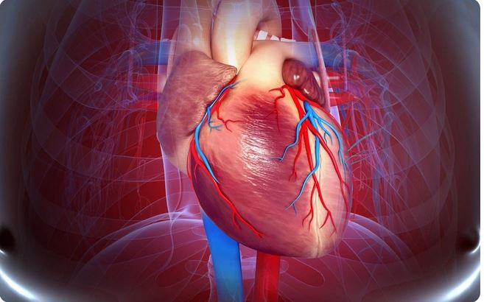

*Cần kiểm soát huyết áp thường xuyên để tránh nhồi máu cơ tim.*

## 4. Phòng bệnh nhồi máu cơ tim cấp

Nhồi máu cơ tim cấp rất đa dạng, trong đó có một số yếu tố nguy cơ không thể thay đổi như tiền sử gia đình, giới tính hoặc tuổi tác. Tuy nhiên, vẫn có những nguyên nhân liên quan đến lối sống có thể thay đổi để giảm nguy cơ mắc phải nhồi máu cơ tim cụ thể.

Chúng ta cần kiểm soát huyết áp thường xuyên. Đối với hầu hết người trưởng thành, kiểm tra huyết áp ít nhất mỗi năm một lần là cần thiết và thường xuyên hơn nếu có bệnh cao huyết áp.

Giảm mức cholesterol xấu trong máu bởi khi mỡ máu cao kết hợp với tăng huyết áp, tăng nguy cơ xơ vữa động mạch. Xơ vữa động mạch thường xuất hiện ở mạch vành cung cấp máu cho tim, gây ra bệnh mạch vành. Để giảm nguy cơ này, cần giảm chất béo xấu trong chế độ ăn uống và sử dụng thuốc hạ mỡ máu theo sự chỉ định của bác sĩ.

Kiểm soát [đường huyết](https://suckhoedoisong.vn/cach-kiem-soat-duong-huyet-trong-mua-dong-169231226163215023.htm) vì tăng đường huyết làm tăng nguy cơ mắc nhồi máu cơ tim, vì lượng đường cao có thể gây hại cho các mạch máu và dây thần kinh tim. Do đó, việc kiểm soát đường huyết thông qua chế độ ăn uống, thuốc và kiểm tra định kỳ là rất quan trọng đối với những người có bệnh tiểu đường.

Thừa cân và béo phì tăng nguy cơ mắc nhồi máu cơ tim. Giảm cân chỉ từ 3% đến 5% có thể giúp hạ mỡ máu, giảm đường huyết và huyết áp. Để đạt được điều này, cần áp dụng chế độ ăn uống lành mạnh với nhiều rau xanh, kiểm soát lượng calo tiêu thụ và tập thể dục đều đặn.

Chế độ ăn uống lành mạnh đóng vai trò quan trọng trong việc phòng ngừa nhồi máu cơ tim. Thực phẩm mà chúng ta tiêu thụ trực tiếp ảnh hưởng đến mỡ máu, huyết áp và mức đường trong máu.

Tập thể dục thường xuyên cũng rất tốt. Nghiên cứu đã chỉ ra rằng tập thể dục ít nhất 150 phút mỗi tuần với mức độ vừa phải giúp duy trì cân nặng hợp lý làm giảm nguy cơ phát triển các tình trạng khác có thể gây căng thẳng cho tim như huyết áp cao, cholesterol cao và bệnh tiểu đường type 2.

Uống quá nhiều rượu có thể làm tăng huyết áp, gây bất thường nhịp tim và tăng nguy cơ mắc bệnh nhồi máu cơ tim và đột quỵ. Ngoài ra, nghiên cứu đã chỉ ra rằng những người đã từng trải qua nhồi máu cơ tim vẫn tiếp tục uống rượu quá mức có nguy cơ tử vong do nhồi máu cơ tim hoặc đột quỵ cao gấp đôi so với người không uống rượu.

Một trong những biện pháp quan trọng để phòng ngừa nhồi máu cơ tim là từ bỏ hút thuốc lá ngay từ hôm nay.

Hãy dành thời gian để thư giãn bằng cách sắp xếp công việc một cách hợp lý, tập thể dục, nghe nhạc, hoặc thực hành thiền để cải thiện tinh thần và sức khỏe. Hãy đi khám sức khỏe định kỳ để tầm soát và phòng ngừa nhồi máu cơ tim.

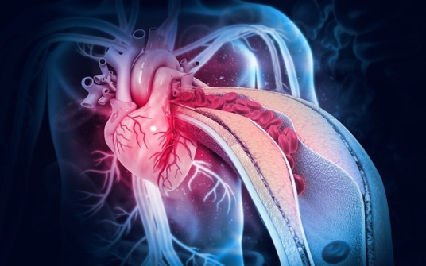

*Nhồi máu cơ tim là một cấp cứu nội khoa rất nặng, đe dọa tính mạng.*

**5. Cách điều trị bệnh nhồi máu cơ tim cấp**

* *Điều trị ban đầu*

Bệnh nhân phải được nghỉ ngơi bất động tại giường. Bệnh nhân phải được vận chuyển bằng xe cấp cứu có nhân viên y tế đi cùng. Theo dõi chặt chẽ mọi chỉ số của cơ thể. Cho bệnh nhân ăn các thức ăn dễ tiêu, tránh táo bón.

Các thuốc điều trị nội khoa có thể sử dụng các thuốc như: Thuốc ức chế ngưng tập tiểu cầu; Các thuốc chống đông; Thuốc chẹn thụ thể bêta giao cảm: làm giảm nhu cầu ôxy cơ tim…

Ngoài ra còn dùng một số thuốc để điều chỉnh rối loạn lipid máu và đường máu, thuốc ức chế men chuyển (để ngăn ngừa giãn thất trái sau nhồi máu).

* *Điều trị tái tưới máu động mạch vành*

Tái tưới máu bằng thuốc tiêu sợi huyết;

Can thiệp động mạch vành qua da: Sớm trong 24 giờ tốt nhất là trước 12 giờ

Phẫu thuật làm cầu nối chủ – vành nếu tổn thương động mạch vành phức tạp hoặc can thiệp thất bại.

* *Điều trị sau giai đoạn cấp*

Bất động bệnh nhân tại giường nếu bệnh nhân chưa ổn định, cần tiếp tục theo dõi và kiểm soát huyết áp, đường huyết, kiểm soát lipid máu.

Thay đổi lối sống: bỏ thuốc lá, giảm cân ăn uống điều độ.

**Tóm lại:**Nhồi máu cơ tim là một cấp cứu nội khoa rất nặng, đe dọa tính mạng nếu không tái thông kịp thời dòng chảy trong động mạch vành. Tuổi của của bệnh nhân tim mạch nói chung và nhồi máu cơ tim, đột quỵ đang trẻ hóa làm thay đổi mô hình bệnh tật chung. Dự phòng nhồi máu cơ tim cần loại bỏ hoặc kiểm soát tốt các yếu tố nguy cơ có thể điều chỉnh như chế độ ăn, luyện tập, giảm cân nặng, tránh các stress, kiểm soát tốt tăng huyết áp, đái tháo đường, rối loạn mỡ máu…

**ThS.BS Ngô Hồng Hạnh**